**Mateřská škola Borotín vás srdečně zve ve středu 16. dubna 2025 od 16:00 do kulturního domu na**

**VELIKONOČNÍ TVOŘENÍ**

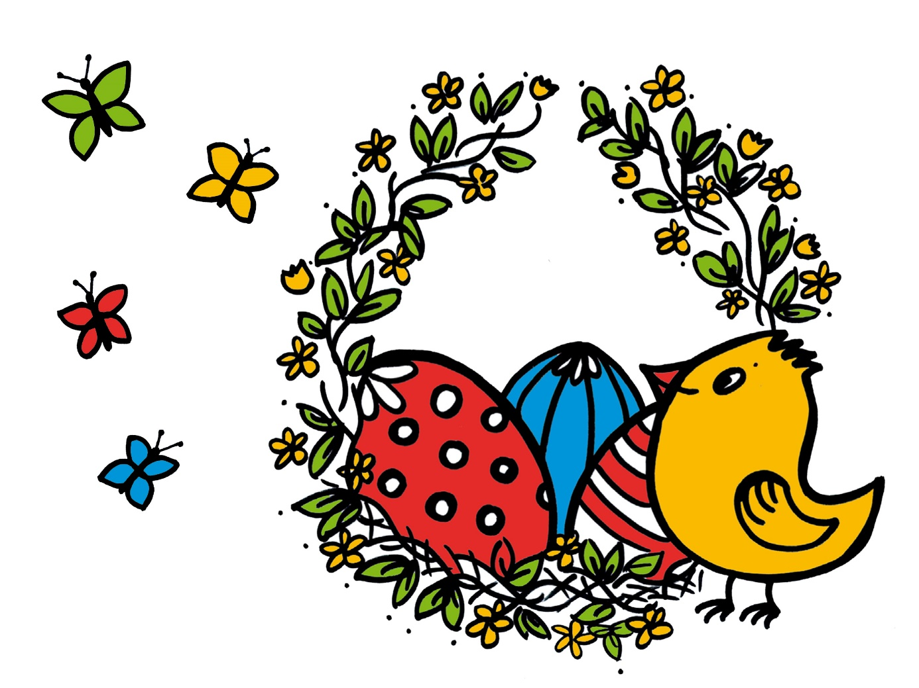

Vstupné dobrovolné. Drobné občerstvení zajištěno.